【例8-24】求由抛物线x=5与x=1+所围图形的面积A。



第一步：画出积分区域的图形：

>> y=linspace(-1,1,60);

>>x1=5\*y.^2;x2=1+y.^2;

>>plot(x1,y,x2,y)

运行结果如图8-19。

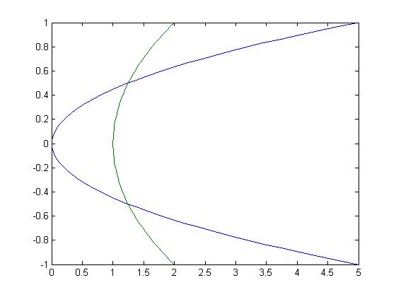

图8-19x=5与 x=1+函数图形



第二步：先观察曲线，再计算面积：

>>syms y

>> f=(1+y^2)-5\*y^2;

>> A=int(f,y,-0.5,0.5)

运行结果：

A =

2/3

即所求平面图形的面积为2/3